Отчёт по лабораторной работе №4

Дисциплна: Научное программирование

Живцова Анна, 1132249547

Содержание

# 1 Цель работы

* Изучить методы решения систем линейных уравнений
* Реализовать методы программно на языках Octave и Julia

# 2 Задание

* Изучить и реализовать метод Гаусса для решения систем линейных уравнений
* Решить систему линейных уравнений обращением матрицы
* Изучить и реализовать метод решения систем линейных уравнений, основанный на LU разложении

# 3 Теоретическое введение

Octave содержит сложные алгоритмы, встроенные для решения систем линейных уравнений [1]. То же можно сказать и про язык научного программирования Julia [2]. Наиболее популярные методы: метод Гаусса, обращение матрицы и LU разложение мы рассмотрим сегодня.

Метод Гаусса состоит из прямого и обратного хода. В прямом ходе с помощью элементарных операций матрица системы приводится к треугольному виду. В обратном ходе осуществляется прямая подстановка неизвестных.

В методе LU разложения матрица системы представляется в виде произведения матриц L и U, где L — нижняя треугольная матрица, а U — верхняя треугольная матрица. Сначала прямой подстановкой решается уравнение $Ly=b$, а потом обратной подстановкой решается уравнение $Ux=y$.

# 4 Выполнение лабораторной работы

## 4.1 Исходные данные

Будем решать систему линейных уравнений, в матричном виде имеющую запись $Ax=b$. Зададим матрицу $A$ и вектор $b$ (см рис. 1).

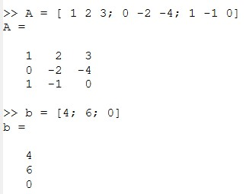

Рис. 1: Матрица A и вектор b

## 4.2 Решение методом Гаусса

Проведем прямой и обратный ход вручную и сравним результаты с встроенной функцией rref (см рис. 2, 3).

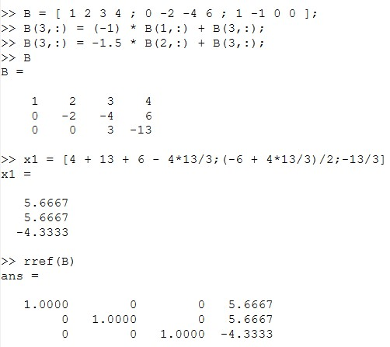

Рис. 2: Самостоятельная реализация метода Гаусса. Octave

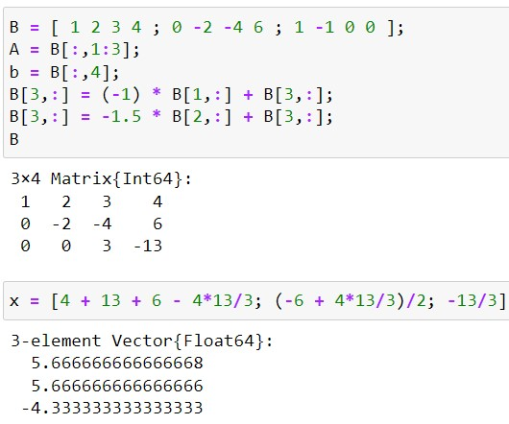

Рис. 3: Самостоятельная реализация метода Гаусса. Julia

## 4.3 Решение обращением матрицы

Найдем вектор $x$ с помощью операции левого деления A\b (см рис. 4, 5).

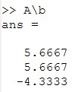

Рис. 4: Решение обращением матрицы. Octave

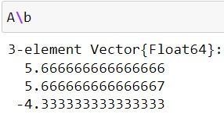

Рис. 5: Решение обращением матрицы. Julia

## 4.4 Решение с помощью LU разложения

Найдем матрицы L и U с помощью функции lu и решим исходную систему уравнений дважды реализовав подстановку (см рис. 6, 7).

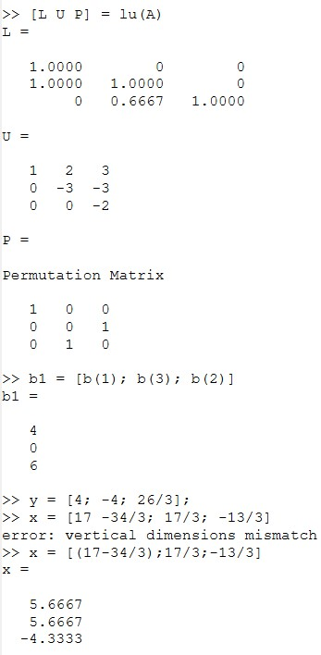

Рис. 6: Решение с помощью LU разложения. Octave

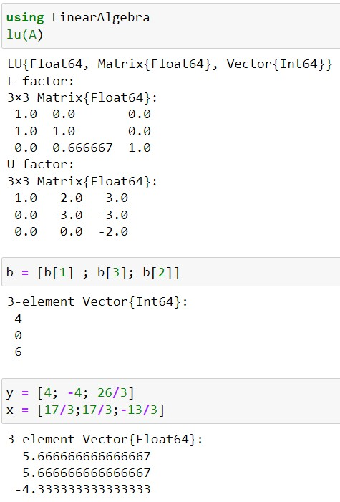

Рис. 7: Решение с помощью LU разложения. Julia

# 5 Выводы

В данной работе я познакомилась с методами решения систем линейных уравнений и реализовала их программно на языках Octave и Julia. Конкретно я использовала метод Гаусса для решения систем линейных уравнений, метод обращения матрицы и метод, основанный на LU разложении.

# 6 Список литературы

1. [GNU Octave documentation](https://docs.octave.org/latest/). The Octave Project Developers, 2024.

2. [Julia documentation](https://docs.julialang.org/en/v1/). Julia Programming Language., 2024.